На основу члана 46. Став 1. Закона о планирању и изградњи ("Службени гласник РС", број 72/09, 81/09 - исправка, 64/10 - одлука УС, 24/11, 121/12, 42/13 - одлука УС, 50/13 - одлука УС, 98/13 - одлука УС, 132/14 и 145/14) и члана 37. Статута Града Ниша ("Службени лист града Ниша", број 88/2008 и 143/2016),
Скупштина града Ниша, на седници од __.__.2016. године, донела је

О Д Л У К У О И З Р А Д И
ДРУГИХ ИЗМЕНА И ДОПУНА ПЛАНА ГЕНЕРАЛНЕ РЕГУЛАЦИЈЕ
ПОДРУЧЈА ГРАДСКЕ ОПШТИНЕ ПАЛИЛУЛА – ПРВА ФАЗА

Члан 1.
Приступа се изради Других измена и допуна Плана генералне регулације подручја Градске општине Палилула - прва фаза, у даљем тексту: План.
Изради Плана приступа се на основу Иницијативе Главног урбанисте Града Ниша бр. 3/2016 од 10.02.2016. године и Управе за планирање и изградњу бр. 353-983/2015-06 од 12.10.2015. год. и 05.01.2016. године.
Члан 2.
План се ради у дефинисаном обухвату Плана генералне регулације подручја Градске општине Палилула - прва фаза ("Службени лист града Ниша", бр. 111/2012), у даљем тексту: План генералне регулације, прелиминарне површине од око 5hа.
Подручје Плана обухвата део насеља Стамбене задруге "МИН НИШ", на подручју Градске општине Палилула, односно три стамбена блока дуж Улице Петра Аранђеловића (два блока са југозападне стране и један блок са североисточне стране саобраћајнице). Коначна граница Плана биће дефинисана до утврђивања Нацрта плана.
Подручје Плана дато је и на графичком приказу, у прилогу уз Одлуку о изради, и чини њен саставни део.
Члан 3.
Плански основ за израду Плана представља Генерални урбанистички план Ниша 2010-2025. ("Службени гласник РС", бр. 43/2011 и 136/2016), у даљем тексту: ГУП Ниша.
План се ради на катастарско-топографском плану, као и ажурним катастарским и ортофото подлогама.

Члан 4.
Решења у погледу концепције, претежне намене, уређења, коришћења и заштите просторa, базирају се на решењима датим ГУП-ом Ниша, на основу којих ће се, поштовањем дефинисане претежне намене простора, на што рационалнији начин, плански уредити предметни обухват.
Члан 5.
Циљ доношења Плана је преиспитивање и редефинисање статуса противпожарних путева унутар стамбених блокова изграђених у прекинутом и непрекинутом низу, у делу насеља Стамбене задруге "МИН НИШ", на подручју Градске општине Палилула.
Редефинисање статуса земљишта неопходно је у условима завршене укњижбе грађевинских парцела без извршене парцелације противпожарних путев, унутар стамбених блокова изграђених у низу. За предметне блокове обавезна је израда пројекта парцелације, односно препарцелације.

Члан 6.
Носилац израде Плана је Управа за планирање и изградњу. Обрађивач Плана је ЈП Завод за урбанизам Ниш.
Члан 7.
Динамика израде појединих фаза уређује се уговором између Инвеститора и Обрађивача.
Рок израде Плана је 12 месеци.
Члан 8.
Средства за израду Плана обезбеђује Инвеститор. Начин финансирања уређује се уговором између Наручиоца и Обрађивача.
Члан 9.
Након доношења Одлуке о изради Плана, Носилац израде организује рани јавни увид у трајању од 15 дана. Рани јавни увид оглашава се у средствима јавног информисања.
Нацрт Плана излаже се на јавни увид у трајању од 30 дана у просторијама Управе за планирање и изградњу, а време и место одржавања јавног увида оглашава се у средствима јавног информисања. О излагању нацрта Плана на јавни увид стара се Носилац израде.
Рани јавни увид и јавни увид обавља Комисија за планове Града Ниша.
По обављеном јавном увиду, Комисија за планове Града Ниша сачињава Извештај који садржи податке о извршеном јавном увиду, са свим примедбама и закључцима по свакој примедби,и исти доставља Обрађивачу Плана.
Члан 10.
Не приступа се изради стратешке процене утицаја Плана на животну средину, на основу претходно утврђених критеријума и Одлуке о неприступању изради стратешке процене утицаја Других измена и допуна Плана генералне регулације подручја Градске општине Палилула - прва фаза на животну средину ("Службени лист града Ниша", бр. 58/16).
Члан 11.
Ова одлука ступа на снагу осмог дана од дана објављивања у "Службеном листу града Ниша".

СКУПШТИНА ГРАДА НИША
Број:
У Нишу, 2016. год.
Председник,
Мр Раде Рајковић

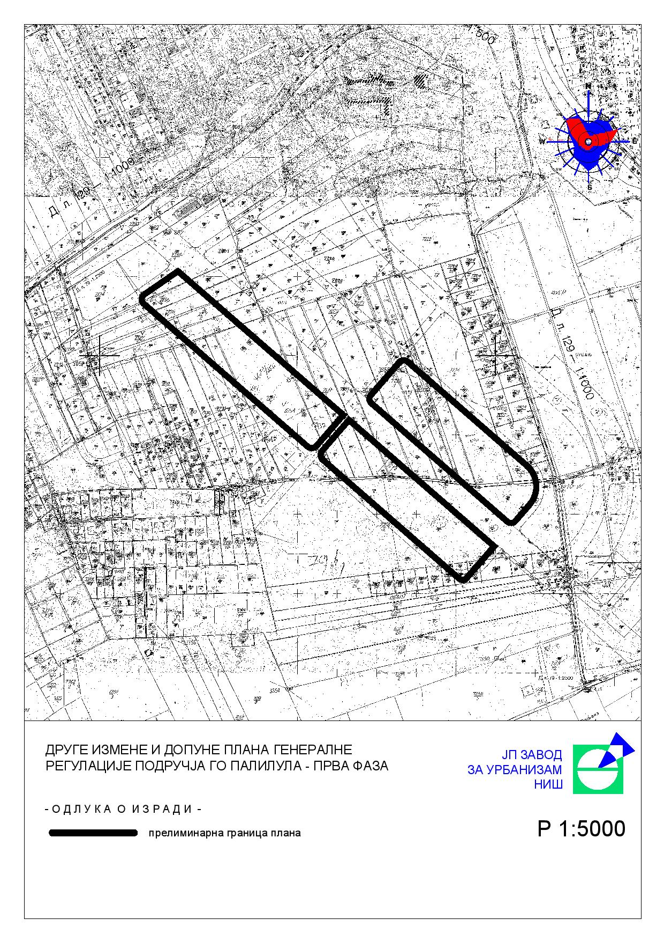
О Б Р А З Л О Ж Е Њ Е
О Д Л У К Е О и з р а д и
ДРУГИХ ИЗМЕНА И ДОПУНА ПЛАНА ГЕНЕРАЛНЕ РЕГУЛАЦИЈЕ
ПОДРУЧЈА ГРАДСКЕ ОПШТИНЕ ПАЛИЛУЛА – ПРВА ФАЗА

Правни основ за доношење ове Одлуке налази се у одредби члана 46. Став 1. Закона о планирању и изградњи ("Службени гласник РС", бр. 72/09, 81/09 - исправка, 64/10 - одлука УС, 24/11, 121/12, 42/13 - одлука УС, 50/13 - одлука УС, 98/13 - одлука УС, 132/14 и 145/14), у даљем тексту: Закон, којом је прописано да Одлуку о изради планског документа доноси орган надлежан за његово доношење, по претходно прибављеном мишљењу органа надлежног за стручну контролу, односно Комисије за планове Града Ниша.
Прелиминарна површина Плана је око 5hа.
Поменутом одредбом члана 46. Закона утврђени су елементи садржаја Одлуке о изради и у припреми Одлуке, у свему се поступило по тој одредби:
- у члану 1. је дефинисан тачан назив документа: Друге измене и допуне Плана генералне регулације подручја Градске општине Палилула - прва фаза, у даљем тексту: План;
- у члану 2. дата је прелиминарна граница обухвата планског документа;
- у члану 3. дат је плански основ као документ вишег реда са структуром основних намена простора и коришћења земљишта;
- у члану 4. дат је концептуални оквир планирања са принципима коришћења, уређења и заштите простора;
- у члану 5. дат је циљ планирања простора;
- у члану 10. је констатовано да није обавезна израда стратешке процене утицаја на животну средину;
- остале одредбе (које се односе на рок, финпансирање, рани јавни увид, јавни увид и друга питања од значаја за израду предметне врсте планског документа) усаглашене су са Законом и прописима, односно, утврђују се уговором између Наручиоца и Обрађивача планског документа.
Имајући у виду наведено, предлаже се доношење Одлуке о изради Плана, у Законом прописаној процедури, као и по процедури прописаној Статутом Града и другим прописима.

ЈП Завод за урбанизам Ниш Управа за планирање и изградњу
Д и р е к т о р, Н а ч е л н и к,

Љубиша Митић, дипл.инж.грађ. Родољуб Михајловић, дипл.инж.грађ.

